

数据结构与算法课程设计报告

学 院 计算机与信息工程学院
专 业 计算机类
教 师 李俊玲
课设题目
姓 名
学 号
日 期

问题描述
设计并实现一个银行业务模拟系统，模拟一天中银行的运营情况。银行有多个窗口为客户服务，每个窗口只能同时处理一名客户。如果所有窗口繁忙，客户需排队等待服务。系统需要统计并输出客户在银行逗留的平均时间。

需求分析
功能需求
- 营业时间管理：
  - 系统支持输入银行的开门和关门时间。
  - 系统确保客户服务时间在营业时间范围内。
- 客户管理：
  - 输入客户到达时间和办理业务所需时间。
  - 根据银行规则，安排客户进入窗口或队列。
- 排队机制：
  - 每个窗口拥有一个队列。
  - 若窗口空闲，客户立即办理业务；若窗口繁忙，客户排队。
- 逗留时间统计：
  - 系统实时记录每位客户的逗留时间（从到达银行到离开银行）。
  - 计算并输出客户在银行的平均逗留时间。

概要设计
3.1 数据结构设计
- 客户数据结构（Customer）：
  - 记录客户的到达时间和离开时间。
  - 逗留时间由系统动态计算。
typedef struct {
int arrival_time; // 客户到达时间
int leave_time; // 客户离开时间
} Customer;

- 窗口队列数据结构（Queue）：
  - 每个窗口使用一个循环队列存储客户数据。
  - 队列支持入队、出队、计算长度等基本操作。
typedef struct {
Customer customers[MAX_CUSTOMERS]; // 存储客户数据
int front; // 队列头
int rear; // 队列尾
} Queue;
- 银行数据结构：
  - 包含窗口队列数组。
  - 记录总客户数和总逗留时间。
typedef struct {
Queue windows[MAX_WINDOWS]; // 每个窗口的队列
int total_customers; // 总客户数
int total_wait_time; // 总逗留时间
} Bank;

3.2 系统功能设计
- 初始化系统：
  - 设置银行的营业时间（开门和关门时间）。
  - 初始化窗口队列及客户统计数据。
- 客户管理功能：
  - 客户到达：通过人机交互输入客户的到达时间和业务时间。
  - 队列分配：根据窗口队列的长度，将客户分配到人数最少的队列。
  - 逗留时间记录：记录客户从到达到离开的时间。
- 排队逻辑：
  - 如果窗口空闲，客户立即办理业务。
  - 如果窗口繁忙，客户等待队列中上一位客户完成业务。
- 统计功能：
  - 计算所有客户在银行的平均逗留时间。
  - 输出总客户数及逗留时间统计结果。

3.3 创新点
无

模块设计
  - 模块设计
4.1 模块设计
根据系统功能，将银行业务模拟系统划分为以下模块：
- 系统初始化模块：
  - 负责初始化窗口队列、设置银行的开关门时间。
- 客户管理模块：
  - 处理客户到达时间和业务时间的输入。
  - 根据客户到达时间将其分配到合适的窗口或队列。
- 排队处理模块：
  - 模拟客户进入队列或直接办理业务的过程。
  - 更新每个窗口的队列状态。
- 统计分析模块：
  - 记录客户的逗留时间，计算一天内的平均逗留时间。
- 输出显示模块：
  - 输出统计结果（如总客户数、平均逗留时间等）。
  - 打印窗口队列的状态。

  - 系统子程序及功能设计
1. 初始化模块
- void initBank(int open_time, int close_time)
  - 功能：初始化银行窗口、队列以及营业时间。
  - 参数：
    - open_time：银行开门时间。
    - close_time：银行关门时间。
2. 客户管理模块
- void addCustomer(int arrival_time, int service_time)
  - 功能：添加客户到银行系统，并分配至人数最少的窗口队列。
  - 参数：
    - arrival_time：客户到达时间。
    - service_time：客户办理业务所需时间。
3. 排队处理模块
- int findShortestQueue()
  - 功能：查找当前人数最少的窗口队列。
  - 返回值：最短队列的窗口编号。
- void processQueue(int window_id)
  - 功能：模拟窗口的排队处理逻辑，更新队列状态和客户离开时间。
  - 参数：
    - window_id：需要处理的窗口编号。
4. 统计分析模块
- double calculateAverageTime()
  - 功能：计算所有客户在银行的平均逗留时间。
  - 返回值：平均逗留时间（分钟）。
5. 输出显示模块
- void displayStatistics()
  - 功能：输出总客户数、总逗留时间以及平均逗留时间。
- void printWindowQueues()
  - 功能：打印每个窗口队列的状态（显示队列中客户信息）。

  - 函数及调用关系图
描述函数之间的关系
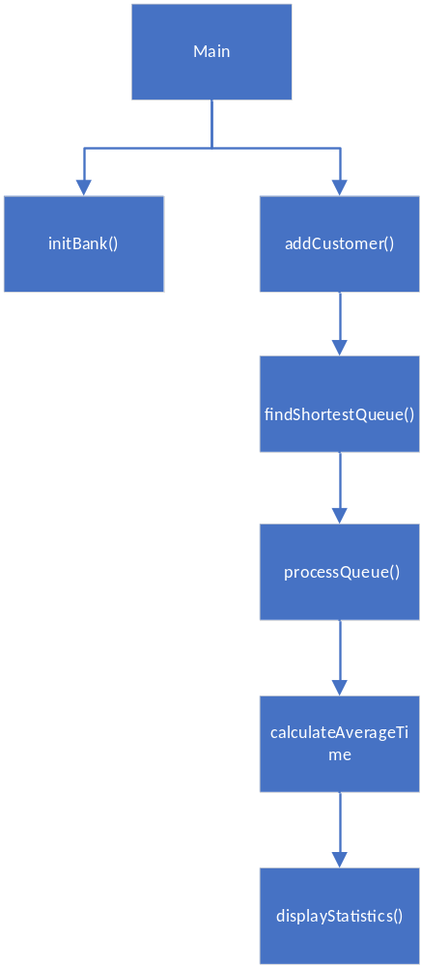
图1. 函数调用关系图

详细设计
介绍模块设计中各个函数的具体实现代码
- 系统初始化函数
void initBank(int open_time, int close_time) {
for (int i = 0; i < MAX_WINDOWS; i++) {
initQueue(&windows[i]); // 初始化每个窗口队列
}
total_customers = 0;
total_wait_time = 0;
printf("银行开门时间：%d，关门时间：%d\n", open_time, close_time);
}
- 查找最短队列函数

int findShortestQueue() {
int min_queue = 0;
for (int i = 1; i < MAX_WINDOWS; i++) {
if (queueLength(&windows[i]) < queueLength(&windows[min_queue])) {
min_queue = i;
}
}
return min_queue;
}
- 客户添加函数
void addCustomer(int arrival_time, int service_time) {
int target_window = findShortestQueue(); // 找到最短队列
Customer new_customer;
new_customer.arrival_time = arrival_time;

if (isEmpty(&windows[target_window])) {
new_customer.leave_time = arrival_time + service_time;
} else {
Customer last_customer = windows[target_window].customers[windows[target_window].rear - 1];
if (last_customer.leave_time > arrival_time) {
new_customer.leave_time = last_customer.leave_time + service_time;
} else {
new_customer.leave_time = arrival_time + service_time;
}
}
total_wait_time += new_customer.leave_time - new_customer.arrival_time;
total_customers++;
enqueue(&windows[target_window], new_customer); // 将客户加入队列
}
- 统计分析函数
double calculateAverageTime() {
if (total_customers == 0) return 0.0;
return (double)total_wait_time / total_customers;
}
- 输出显示函数
void displayStatistics() {
printf("今日总客户数：%d\n", total_customers);
printf("客户平均逗留时间：%.2f 分钟\n", calculateAverageTime());
}

void printWindowQueues() {
for (int i = 0; i < MAX_WINDOWS; i++) {
printf("窗口 %d 队列：", i + 1);
for (int j = windows[i].front; j != windows[i].rear; j = (j + 1) % MAX_CUSTOMERS) {
printf("客户[到达:%d, 离开:%d] ", windows[i].customers[j].arrival_time, windows[i].customers[j].leave_time);
}
printf("\n");
}
}

测试分析
1、测试系统初始化函数
初始化界面：
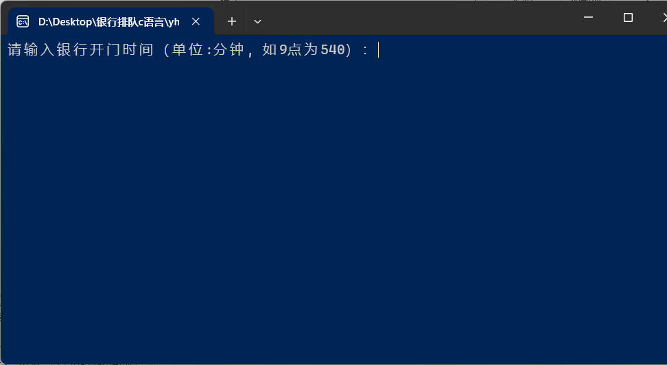
2、队列计算函数
2.1 不在运营时间内提示
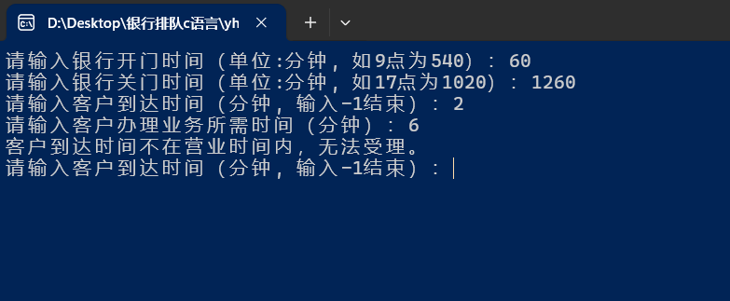
2.2 在运行时间内
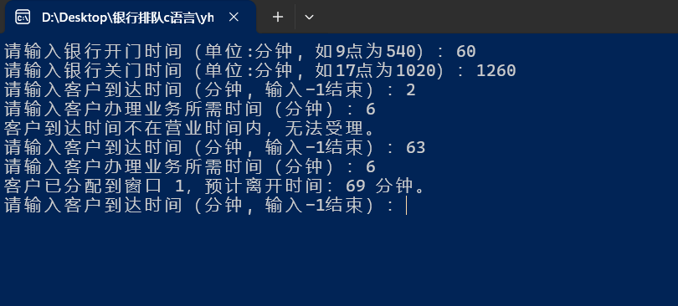
2.3 当多用户时候计算时间分配队列
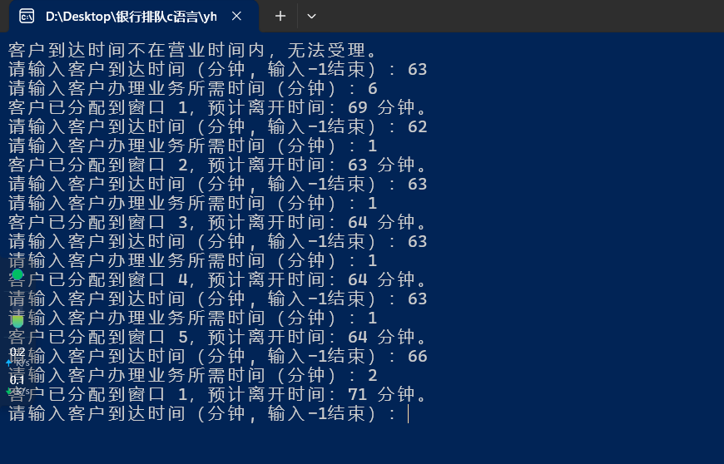
3、客户添加函数
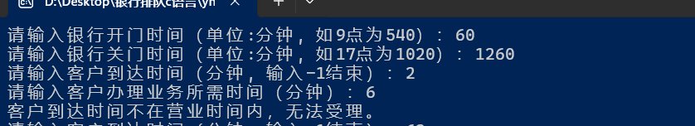

4、统计分析函数
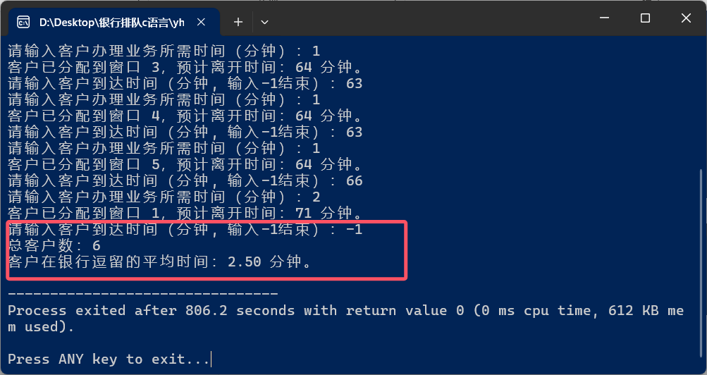

用户手册
步骤 1：输入银行营业时间
- 程序运行后，系统会提示用户输入银行的开门和关门时间。
- 时间单位是“分钟”，例如：
  - 早上9点输入 540 （9小时×60分钟）。
  - 下午5点输入 1020 （17小时×60分钟）。

步骤 2：添加客户
- 用户可以连续输入每位客户的到达时间和业务办理时间。
- 系统会自动将客户分配到人数最少的窗口，并计算客户的离开时间。
- 输入规则：
  - 到达时间必须是整数，且在营业时间范围内。
  - 办理业务时间为正整数，表示客户在窗口所需的时间（单位：分钟）。
步骤 3：查看结果
- 输入结束后，系统会输出以下统计结果：
  - 总客户数：一天内到银行办理业务的总人数。
  - 客户平均逗留时间：从到达银行到离开银行的时间，取平均值。
  - 窗口队列情况：每个窗口的队列信息，包括每位客户的到达和离开时间。

3. 输入规则与注意事项
- 时间单位：
  - 系统使用分钟作为时间单位，例如：
    - 到达时间为 550 表示 9:10。
    - 服务时间为 15 表示客户需要 15 分钟完成业务。
- 营业时间检查：
  - 客户到达时间必须在营业时间范围内。
  - 早于开门时间或晚于关门时间的客户将被拒绝。
- 终止输入：
  - 当所有客户输入完成后，通过输入 -1 结束客户输入流程。
- 排队规则：
  - 系统根据人数最少的原则，将客户分配到对应窗口。
  - 如果所有窗口队列长度相同，优先选择窗口编号较小的窗口。
- 输出内容：
  - 系统会显示客户的分配情况（窗口编号及离开时间）。
  - 最后统计客户平均逗留时间及每个窗口队列情况。

